Neumann MT 48 Menjadi sebuah Interface Audio yang Imersif
Neumann merilis Monitor Mission

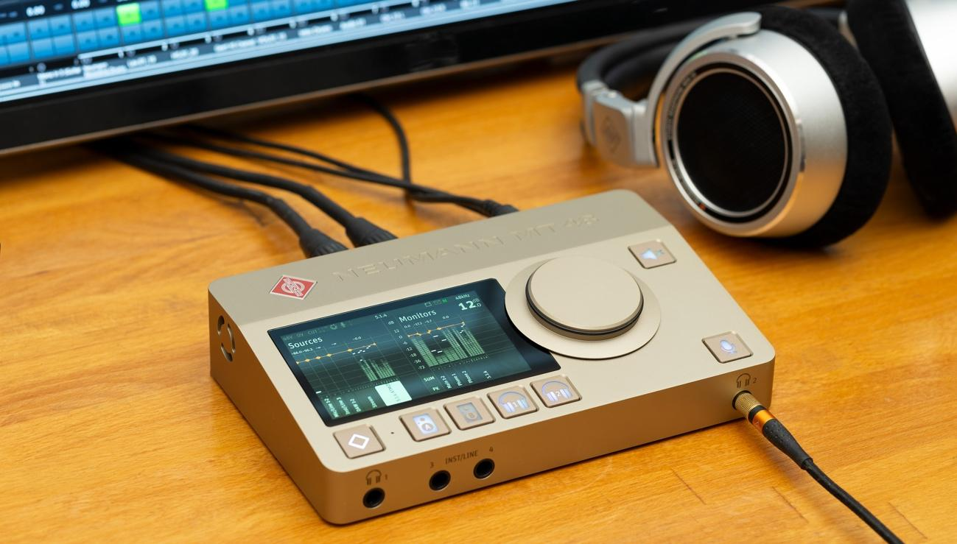

Jakarta, 22 April 2024 – Spesialis peralatan studio legendaris Neumann.Berlin memperkenalkan peningkatan fitur pada interface audio MT 48 yang diluncurkan tahun lalu. Monitor Mission mengubah MT 48 menjadi monitoring controller yang terkonfigurasi dengan bebas. Selain itu, untuk mono dan stereo, Monitor Mission juga dapat menangani format surround, seperti 5.1 serta format audio imersif yang sangat dicari layaknya Dolby Atmos 7.4.1. Hal ini membuka bidang aplikasi baru, khususnya di sektor mixing dan mastering.

Monitor Mission mencakup manajemen bass yang fleksibel dan fungsi penyelarasan yang kompleks untuk menyesuaikan karakteristik domain frekuensi dan waktu dari loudspeaker ke listening position. Adanya fitur downmix memungkinkan audio multichannel dapat dimonitor pada mono atau stereo.

Beragam pilihan konektivitas dapat menghubungkan monitor studio dengan berbagai cara, baik analog maupun digital melalui S/PDIF atau ADAT, bahkan mampu menggabungkan beberapa jenis koneksi untuk satu kelompok speaker. Dengan menggunakan output empat monitor analog dan sebuah konverter ADAT eksternal, sistem hingga 7.1.4 pun dapat diwujudkan. Selain itu, interface AES67 built-in dapat menghubungkan konverter multi-channel profesional, seperti Merging Hapi MKII dan/atau monitor studio Neumann, yakni versi AES67. Oleh karena itu, hampir setiap jenis channel dapat direalisasikan.

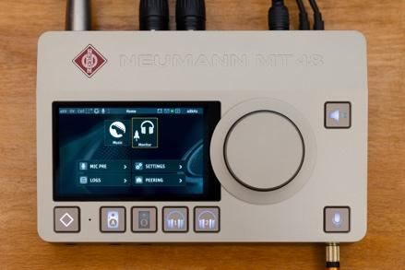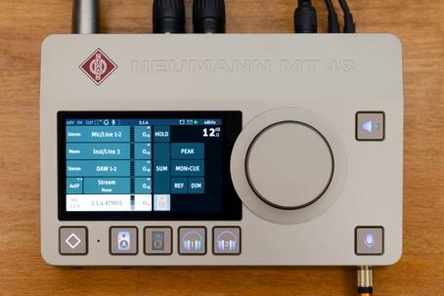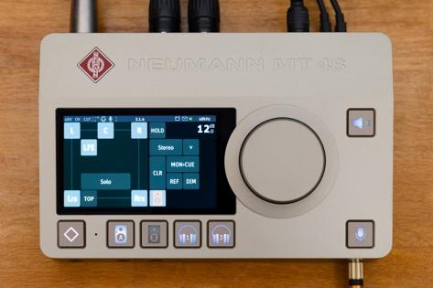

“Monitor Mission mengubah MT 48 menjadi interface audio yang imersif!” ujar Head of Product, Stephan Mauer. “Ini menjadikan MT 48 hampir tak tertandingi – dengan pengecualian produk sejenisnya, yaitu Merging Anubis, di mana Monitor Mission telah membuktikan kualitasnya pada berbagai set-up profesional. Para penggunanya dapat memastikan bahwa mereka mendapatkan solusi yang tepat. Selain itu, konektivitas tambahan MT 48 apabila dibandingkan dengan Anubis membuat solusi imersif yang ditawarkan bahkan lebih fleksibel dan terjangkau untuk berbagai ukuran studio. Dengan dukungan AES67 yang terintegrasi dan USB IO yang sesuai dengan kelasnya, MT 48 adalah interface yang sempurna untuk integrasi yang mudah.”

Harga dan Ketersediaan
Monitor Mission tidak perlu diunduh, namun sudah menjadi bagian dari firmware MT 48 dari versi 1.6.x yang telah dirilis sejak Februari 2024. Monitor Mission dapat diaktifkan melalui software key individual. Pengguna yang telah mendaftarkan MT 48 miliknya dengan pengembangnya sebelum 1 Juli 2024 akan mendapatkan activation key untuk Monitor Mission secara gratis.

Informasi lainnya:
https://www.neumann.com/en-en/produkte/audiointerfaces/mt-48/

Fitur:
- Mengubah MT 48 menjadi sebuah interface audio yang imersif dan monitor controller
- Untuk mono, stereo, surround, dan audio imersif
- Downmix, seperti halnya untuk playback headphone
- Manajemen bass yang fleksibel
- Terdapat ruang untuk penyelarasan domain frekuensi dan waktu untuk speaker yang saling terhubung
- Didukung oleh Remote Application dan Web Control
- Berfungsi penuh dalam operasi mandiri dan sesuai kelasnya

Tentang Neumann
Georg Neumann GmbH, yang dikenal sebagai "Neumann.Berlin", adalah salah satu produsen peralatan audio kelas studio terkemuka di dunia dan pencipta mikrofon perekaman legendaris seperti U 47, M 49, U 67, dan U 87. Didirikan pada tahun 1928, perusahaan ini telah diakui dengan berbagai penghargaan internasional atas inovasi teknologinya. Sejak tahun 2010, Neumann.Berlin telah memperluas keahliannya dalam desain transduser elektro-akustik untuk juga mencakup pasar monitor studio, terutama mengincar penyiaran TV dan radio, perekaman, dan produksi audio. Headphone studio Neumann pertama kali diperkenalkan pada tahun 2019, dan sejak tahun 2022, perusahaan telah meningkatkan fokusnya pada solusi referensi untuk audio live. Dengan pengenalan antarmuka audio pertama MT 48, dan teknologi konverter revolusionernya, Neumann kini menawarkan semua teknologi yang diperlukan untuk menangkap dan mengirim suara pada tingkat tertinggi. Georg Neumann GmbH telah menjadi bagian dari Grup Sennheiser sejak tahun 1991 dan diwakili di seluruh dunia oleh jaringan anak perusahaan dan mitra dagang jangka panjang Sennheiser. www.neumann.com

Kontak Media untuk Communications Manager | Sennheiser APAC
Phang Su Hui
Suhui.phang@sennheiser.com
T +65 91595024

Kontak Media untuk IND PR Agency | Occam
Septa Perdana
Septa@occam.co.id
T +62 82111509853

